Till Eulenspiegel –Geschichte Nr 2
Kann ein Esel lesen lernen?

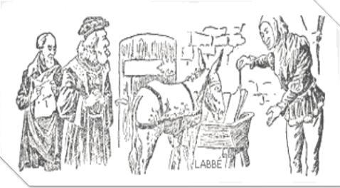

Ordne zu.
Die Universität ist | in 20 Jahren lesen.
Der Rektor und die Studenten | gibt Till 100 Euro.
Sie fragen: | ein Buch und Futter für den Esel.
Der Esel | lesen. Er sagt “I, a”.
Er kann | in Erfurt.
Der Rektor | sind im Schock.
Till hat | der Rektor stirbt.
Der Esel lernt | kommen mit einem Esel.
Die Professoren | ist dumm.
Sie sterben nicht, aber | Kann der Esel lesen lernen?

